山西大学计算机与信息技术学院
实验报告
姓 名 |  | 李昭洁 |  |  | 学 号 |  | 202301006116 |  | 专业、班级 |  | 人工智能2301
课程名称 |  | Python程序设计课程设计 |  |  |  |  |  |  |  |  | 实验日期 | 2024.10.12
成 绩 |  |  |  | 指导教师 |  | 解宇 |  | 小组 |  | 9 | 批改日期
实验名称 |  |  | 科学计算和可视化， numpy、pandas库的使用，matplotlib库的使用。
1.NumPy和Pandas的基本用法示例——空气质量数据分析
import numpy as np
import pandas as pd
import matplotlib.pyplot as plt
# 假设我们有一个包含空气质量数据的CSV文件
# 为了演示，我们创建一个示例数据集
data = {
'City': ['Beijing', 'Shanghai', 'Guangzhou', 'Shenzhen', 'Chengdu'],
'PM2.5': [85, 65, 55, 50, 78],
'PM10': [120, 85, 70, 60, 100],
'NO2': [40, 35, 30, 25, 50]
}
# 创建DataFrame
df = pd.DataFrame(data) # df 是一个 Pandas DataFrame，用于存储表格数据。它的每一列代表一个变量（如城市名、PM2.5值等），每一行代表一个观测值（即某个城市的污染数据）。
这里通过定义一个字典data来创建了一个简单的示例数据集，其中包含了五个城市（北京、上海、广州、深圳、成都）的空气质量相关指标数据，如PM2.5、PM10和NO2的浓度值。然后使用pd.DataFrame()函数将这个字典转换为一个Pandas的DataFrame对象df，以便后续进行各种数据处理和分析操作。
# 显示数据
print("空气质量数据：")
print(df)
这部分代码简单地将创建好的DataFrame对象df打印出来，展示了整个空气质量数据集的内容，包括城市名称以及各项空气质量指标的值，方便查看数据的初始状态。
# 使用NumPy进行科学计算，例如计算平均值和标准差
mean_pm25 = np.mean(df['PM2.5'])
std_pm25 = np.std(df['PM2.5'])
print(f"\n平均PM2.5值: {mean_pm25:.2f}")
print(f"PM2.5标准差: {std_pm25:.2f}")
利用numpy库的np.mean()函数和np.std()函数分别计算了PM2.5指标的平均值和标准差。计算结果通过格式化字符串的方式进行了打印输出，保留了两位小数，以便更清晰地展示数据的统计特征。
# 计算每个城市的空气质量指数（AQI）简单示例
df['AQI'] = (df['PM2.5'] + df['PM10'] + df['NO2']) / 3
print("\n空气质量指数（AQI）数据：")
print(df)
这里通过一个简单的公式，将每个城市的PM2.5、PM10和NO2的值相加后除以 3，来计算得到每个城市的空气质量指数（AQI），并将计算结果作为新的一列添加到DataFrame对象df中。之后再次打印输出df，展示了包含新计算出的AQI列的数据情况。
# 使用Pandas进行数据处理，如过滤高污染城市
high_pollution_cities = df[df['PM2.5'] > 70]
print("\n高污染城市：")
print(high_pollution_cities)
最后，利用Pandas强大的索引和筛选功能，通过条件判断df['PM2.5'] > 70从原始的DataFrame对象df中筛选出了PM2.5浓度值大于 70 的城市数据，将这些满足条件的高污染城市数据存储在新的DataFrame对象high_pollution_cities中，并打印输出，以便直观地查看哪些城市属于高污染城市范畴。
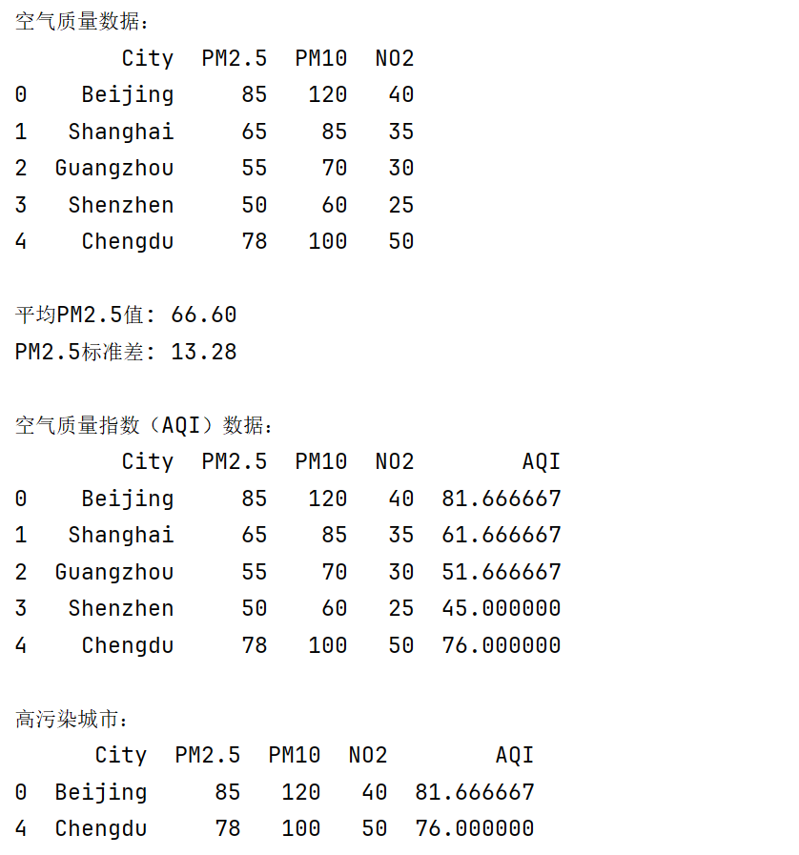
2.使用Matplotlib进行数据可视化
# 设置图表大小和样式
plt.figure(figsize=(10, 6)) #定义了图表的大小，宽度为 10 英寸，高度为 6 英寸
plt.style.use('seaborn-darkgrid') #图表风格采用网格背景，增强可读性
plt.figure(figsize=(10, 6))：这行代码使用matplotlib.pyplot库中的figure函数来设置即将创建的图表的大小。通过指定figsize参数为一个包含两个元素的元组(10, 6)，将图表的宽度设置为 10 英寸，高度设置为 6 英寸。合适的图表大小有助于清晰展示数据，避免图表过于拥挤或空旷。
plt.style.use('seaborn-darkgrid')：这里选择了一种名为seaborn-darkgrid的图表风格。seaborn是一个基于matplotlib的数据可视化库，它提供了多种美观且具有良好可读性的图表样式。seaborn-darkgrid样式会给图表添加一个深色的网格背景，这种网格背景可以帮助读者更清晰地读取图表中的数据点位置以及数据之间的关系，增强了图表的可读性。
# 创建柱状图显示不同城市的AQI
plt.bar(df['City'], df['AQI'], color='b', alpha=0.7)
这行代码使用matplotlib.pyplot库中的bar函数创建了一个柱状图，用于展示不同城市的空气质量指数（AQI）。具体参数含义如下：df['City']：作为柱状图的x轴数据，即每个柱子对应的城市名称，取自之前创建的Pandas DataFrame对象df中的City列。df['AQI']：作为柱状图的y轴数据，即每个城市对应的空气质量指数（AQI）值，取自df中的AQI列。color='b'：设置柱子的颜色为蓝色（b是blue的缩写），通过指定颜色可以使图表更加美观和易于区分不同的数据系列。alpha=0.7：设置柱子的透明度为 0.7。透明度的设置可以让图表看起来更加柔和，尤其是当有多个图表元素重叠时，适当的透明度有助于展示数据的层次感，同时也不会让图表显得过于突兀。
plt.xlabel('城市', fontsize=14)
plt.ylabel('空气质量指数（AQI）', fontsize=14)
plt.title('不同城市的空气质量指数（AQI）', fontsize=16)
plt.xlabel('城市', fontsize=14)：使用xlabel函数为x轴添加标签，明确表示x轴代表的是各个城市，并且将标签字体大小设置为 14，使标签清晰可读。
plt.ylabel('空气质量指数（AQI）', fontsize=14)：同理，通过ylabel函数为y轴添加标签，说明y轴表示的是空气质量指数（AQI），字体大小也设置为 14。
plt.title('不同城市的空气质量指数（AQI）', fontsize=16)：使用title函数为整个图表添加标题，概括了图表所展示的内容是不同城市的空气质量指数（AQI），并将标题字体大小设置为 16，使其在图表中更加突出，便于读者快速了解图表的主题。
plt.xticks(rotation=45) #调整 X 轴上的刻度标签的角度, rotation=45将城市名称旋转 45 度
这行代码使用xticks函数来调整x轴上的刻度标签的角度。在展示多个城市名称作为x轴刻度标签时，如果不进行角度调整，城市名称可能会相互重叠，导致难以辨认。通过设置rotation=45，将城市名称旋转 45 度，这样可以在一定程度上避免城市名称的重叠，使每个城市名称都能清晰可见，从而提高图表的可读性。
# 显示数值标签
for i, aqi in enumerate(df['AQI']):
plt.text(i, aqi + 1, f'{aqi:.1f}', ha='center')
这段代码的目的是在每个柱状图的上方添加对应的空气质量指数（AQI）的数值标签，以便读者更直观地获取每个城市的具体 AQI 值。具体实现过程如下：for i, aqi in enumerate(df['AQI'])：通过enumerate函数遍历df['AQI']列中的每个元素，同时获取每个元素的索引i和对应的 AQI 值aqi。plt.text(i, aqi + 1, f'{aqi:.1f}', ha='center')：使用text函数在图表上添加文本。其中，i作为x坐标，aqi + 1作为y坐标（将文本位置稍微设置在柱子上方一点，避免与柱子重叠），f'{aqi:.1f}'是格式化后的 AQI 值，保留一位小数，ha='center'表示水平对齐方式为居中，使得添加的数值标签在柱子上方居中显示。
# 保存和展示图表
plt.savefig('aqi_analysis.png')
plt.show()
plt.savefig('aqi_analysis.png')：使用savefig函数将当前创建的图表保存为一个名为aqi_analysis.png的图像文件，以便后续查看、分享或用于其他用途。
plt.show()：使用show函数将创建好的图表展示出来，在运行代码时，会弹出一个窗口显示绘制好的柱状图，让用户能够直观地查看图表的最终效果。
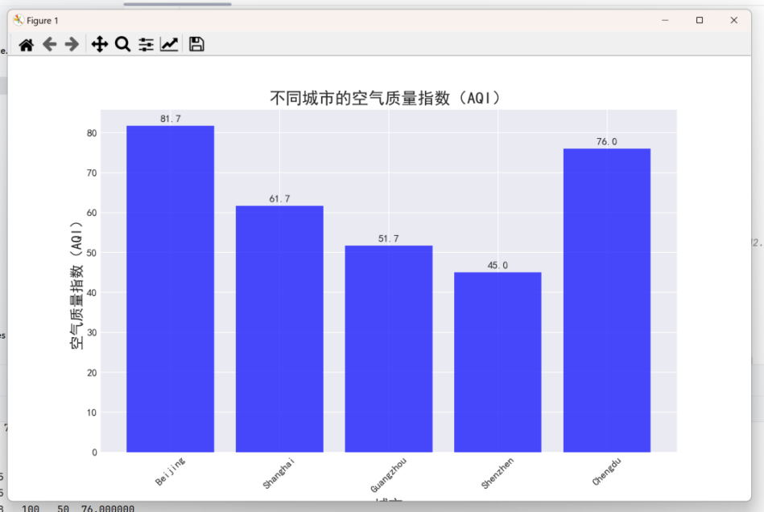
3.公共健康数据分析——糖尿病患病率
health_data = {
'Region': ['North', 'South', 'East', 'West', 'Central'],
'Diabetes_Prevalence': [8.1, 7.5, 9.0, 6.8, 7.9],
'Population': [1200000, 800000, 1500000, 1000000, 1300000]
}
#创建了一个字典 health_data，其中包含三个键
# 创建DataFrame
df_health = pd.DataFrame(health_data)
# 显示数据
print("\n糖尿病患病率数据：")
print(df_health)
首先，通过定义字典 health_data 创建了一个包含地区（Region）、糖尿病患病率（Diabetes_Prevalence）和地区人口（Population）信息的数据集。这个字典有三个键，每个键对应的值是一个列表，分别表示不同地区的相关数据。然后，使用 pd.DataFrame() 函数将字典 health_data 转换为 Pandas 的 DataFrame 对象 df_health，以便后续进行数据处理和分析。DataFrame 是 Pandas 中用于处理二维表格数据的核心数据结构，在这里它以表格形式组织了地区相关的健康数据。最后，通过打印输出 df_health，展示了创建好的糖尿病患病率相关数据的原始表格形式，方便查看和了解数据的基本情况。
# 使用NumPy计算加权平均糖尿病患病率
weighted_avg_diabetes=np.average(df_health['Diabetes_Prevalence'],weights=df_health['Population'])
print(f"\n加权平均糖尿病患病率: {weighted_avg_diabetes:.2f}")
这里利用 numpy 库的 np.average() 函数来计算加权平均糖尿病患病率。在计算加权平均值时，需要指定两个参数：
第一个参数 df_health['Diabetes_Prevalence'] 是要计算平均值的数值序列，即各个地区的糖尿病患病率数据。
第二个参数 weights=df_health['Population'] 是对应的权重序列，在这里使用各个地区的人口数量作为权重。这样计算出来的加权平均糖尿病患病率能够更合理地反映整体情况，因为不同地区人口数量不同，对总体患病率的影响也不同。
计算结果通过格式化字符串的方式进行打印输出，保留了两位小数，清晰地展示了加权平均糖尿病患病率的值。
# 数据可视化：展示不同地区的糖尿病患病率
plt.figure(figsize=(8, 5)) #宽 8 英寸，高 5 英寸
plt.bar(df_health['Region'], df_health['Diabetes_Prevalence'], color='g', alpha=0.7)
# alpha设置透明度，0.7 表示 70% 不透明
plt.xlabel('地区', fontsize=14)
plt.ylabel('糖尿病患病率（%）', fontsize=14)
plt.title('不同地区的糖尿病患病率', fontsize=16)
plt.xticks(rotation=45) #将x轴标签（地区名称）旋转45度
# 显示数值标签
for i, rate in enumerate(df_health['Diabetes_Prevalence']):
plt.text(i, rate + 0.1, f'{rate:.1f}%', ha='center')
plt.savefig('diabetes_prevalence.png')
plt.show()
设置图表参数：
plt.figure(figsize=(8, 5))：使用 matplotlib.pyplot 库中的 figure 函数设置即将创建的图表的大小，将其宽度设置为 8 英寸，高度设置为 5 英寸，合适的图表大小有助于清晰展示数据。
plt.bar(df_health['Region'], df_health['Diabetes_Prevalence'], color='g', alpha=0.7)：通过 bar 函数创建一个柱状图来展示不同地区的糖尿病患病率。其中，df_health['Region'] 作为柱状图的 x 轴数据（即各个地区），df_health['Diabetes_Prevalence'] 作为柱状图的 y 轴数据（即各地区的糖尿病患病率），color='g' 设置柱子的颜色为绿色，alpha=0.7 设置柱子的透明度为 70%，使图表看起来更加柔和且有层次感。
设置坐标轴标签和标题：
plt.xlabel('地区', fontsize=14)：使用 xlabel 函数为 x 轴添加标签，明确表示 x 轴代表的是各个地区，并且将标签字体大小设置为 14，使标签清晰可读。
plt.ylabel('糖尿病患病率（%）', fontsize=14)：同理，通过 ylabel 函数为 y 轴添加标签，说明 y 轴表示的是糖尿病患病率（以百分比形式），字体大小也设置为 14。
plt.title('不同地区的糖尿病患病率', fontsize=16)：使用 title 函数为整个图表添加标题，概括了图表所展示的内容是不同地区的糖尿病患病率，将标题字体大小设置为 16，使其在图表中更加突出，便于读者快速了解图表的主题。
调整 X 轴刻度标签角度：
plt.xticks(rotation=45)：使用 xticks 函数来调整 x 轴上的刻度标签的角度，将地区名称旋转 45 度，避免地区名称在图表上相互重叠，提高图表的可读性。
添加数值标签：
for i, rate in enumerate(df_health['Diabetes_Prevalence']):：通过 enumerate 函数遍历 df_health['Diabetes_Prevalence'] 列中的每个元素，同时获取每个元素的索引 i 和对应的糖尿病患病率 rate。
plt.text(i, rate + 0.1, f'{rate:.1f}%', ha='center')：使用 text 函数在图表上添加文本。其中，i 作为 x 坐标，rate + 0.1 作为 y 坐标（将文本位置稍微设置在柱子上方一点，避免与柱子重叠），f'{rate:.1f}%' 是格式化后的糖尿病患病率值，保留一位小数，ha='center' 表示水平对齐方式为居中，使得添加的数值标签在柱子上方居中显示，方便读者直接获取各地区的具体患病率数值。
保存和展示图表：
plt.savefig('diabetes_prevalence.png')：使用 savefig 函数将当前创建的图表保存为一个名为 diabetes_prevalence.png 的图像文件，以便后续查看、分享或用于其他用途。
plt.show()：使用 show 函数将创建好的图表展示出来，在运行代码时，会弹出一个窗口显示绘制好的柱状图，让用户能够直观地查看图表的最终效果。
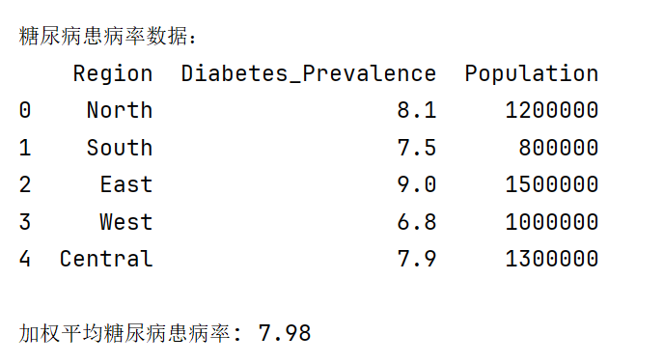
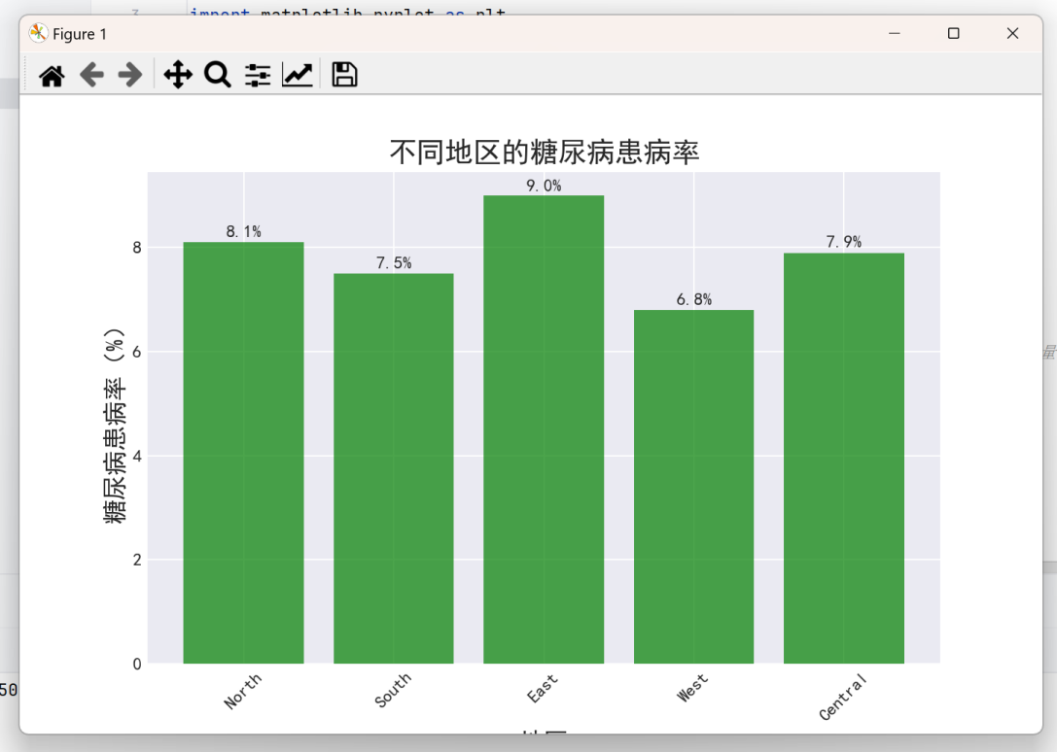
4.分块读取和数据类型优化
# 假设我们有一个大型的CSV文件large_data.csv，我们可以使用分块读取的方法
chunksize = 10000 # 每次读取10000行
chunk_list = [] # 用于存储分块读取的数据
首先定义了chunksize变量，将其设置为 10000，表示每次从 CSV 文件中读取 10000 行数据作为一个数据块。
接着创建了一个空列表chunk_list，这个列表将用于存储后续分块读取并处理好的每一个数据块。
for chunk in pd.read_csv('large_data.csv', chunksize=chunksize):
chunk['column_of_interest'] = chunk['column_of_interest'].astype('float32') # 数据类型优化
chunk_list.append(chunk)
使用pd.read_csv()函数的chunksize参数来实现分块读取 CSV 文件。在每次循环中，chunk代表从文件中读取的一个数据块（一个 DataFrame 对象，大小为chunksize行）。对于每个读入的数据块chunk，代码对其中名为column_of_interest的列进行了数据类型的优化操作，通过astype('float32')将该列的数据类型转换为float32。这一步通常是为了在满足数据分析需求的前提下，减少数据占用的内存空间，提高程序运行效率。因为float32比一些其他的浮点数类型（如float64）占用更少的内存。处理完每个数据块后，将其添加到chunk_list列表中，以便后续合并。
df_large = pd.concat(chunk_list)
当所有的数据块都分块读取并处理完毕后，使用pd.concat()函数将存储在chunk_list中的所有数据块（DataFrame 对象）按行方向进行合并，最终得到一个完整的包含了整个 CSV 文件数据的 DataFrame 对象df_large。
print(df_large.info())
最后，通过调用df_large的info()方法，打印出关于这个合并后的大型 DataFrame 的详细信息，包括每列的名称、非空值的数量、数据类型等。这一步有助于进一步了解数据的整体情况，例如是否存在缺失值、各列的数据类型是否符合预期等，以便后续进行更深入的数据分析或处理操作。

教 师
评 语

